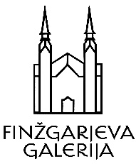

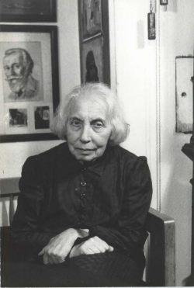 Življenjski opus nekdanje Trnovčanke **Helene Vurnik** je razmeroma slabo raziskan. Slikarka je znana predvsem po udeležbi pri večjih projektih svojega moža, arhitekta Ivana Vurnika. Kljub umetniški enakovrednosti in tehtnosti njenega dela, je ostala v njegovi senci.

Razstava v Narodni galeriji, ki se sicer že izteka, in monografija o življenjski poti arhitekta Ivana Vurnika in slikarke Helene Kottler Vurnik končno le odstirata pogled tudi na njeno umetniško karizmo in dela, ki jih najdemo po vsej Sloveniji.

Pridružujemo se prizadevanjem za osvetlitev življenja in dela

**Helene Kottler Vurnik**, zato vas

**V A B I M O,**

da se nam pridružite v **četrtek, 18. januarja 2018 ob 19.30 uri**

v Finžgarjevi galeriji, Kolezijska 1, Trnovo v Ljubljani,

ko nam bo **dr. Boris Leskovec** predstavil njeno življenje in delo, ter knjigo

***Na brzicah življenja***, monografijo o življenjski poti arhitekta Ivana Vurnika in slikarke Helene Kottler Vurnik, plod svojega skoraj vseživljenjskega raziskovanja.

Gostja večera bo tudi Trnovčanka, dr. Mirjana Pregelj Žumer, vnukinja umetnice.

Veselimo se srečanja z vami!

Društvo Finžgarjeva galerija